INFORMACIÓN CURRICULAR
Con base en el artículo 76 fracción XVII; de la Ley General de Transparencia y Acceso a la Información
CANDIDATO |  | 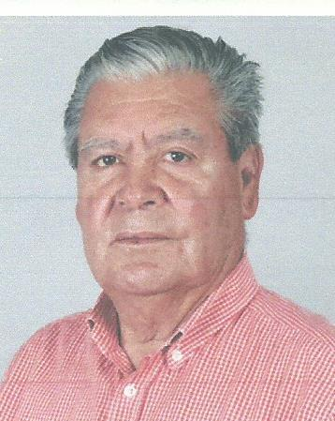
BERNAL | RODRIGUEZ | PEDRO | CANDIDATO
Primer Apellido del precandidato | Segundo Apellido del precandidato | Nombre del precandidato | Tipo de competencia precandidato /candidato
2015 | DISTRITO 3 LOCAL | NUEVO LEON | MONTERREY
Año del Proceso Electoral | Puesto de representación por el que compite | Entidad federativa | Municipio o demarcación territorial
DIPLOMADO | INGENIERIA ELECTORAL
Escolaridad | Carrera Genérica
EXPERIENCIA LABORAL
Periodo inicio | 2012
Periodo conclusión | ACTUAL
Denominación de la Institución | PARTIDO DEL TRABAJO
Cargo o puesto desempeñado | COMISION EJECUTIVA

